МІНІСТЕРСТВО ОСВІТИ І НАУКИ УКРАЇНИ
НАЦІОНАЛЬНИЙ ТЕХНІЧНИЙ УНІВЕРСИТЕТ УКРАЇНИ
“КИЇВСЬКИЙ ПОЛІТЕХНІЧНИЙ ІНСТИТУТ
імені ІГОРЯ СІКОРСЬКОГО”

Факультет прикладної математики
Кафедра системного програмування і спеціалізованих комп’ютерних систем

Лабораторна робота № 3
з дисципліни «Бази даних і засоби управління»
«Засоби оптимізації роботи СУБД PostgreSQL»

Виконав: Шкура Ян
Студент групи КВ-93
Перевірив: Павловський В. І.

Київ 2021

Лабораторна робота №3
Метою роботи є здобуття практичних навичок використання засобів оптимізації СУБД PostgreSQL.
Завдання роботи полягає у наступному:
- Перетворити модуль “Модель” з шаблону MVC лабораторної роботи №2 у вигляд об’єктно-реляційної проекції (ORM).
- Створити та проаналізувати різні типи індексів у PostgreSQL.
- Розробити тригер бази даних PostgreSQL.
- Навести приклади та проаналізувати рівні ізоляції транзакцій у PostgreSQL.

Завдання № 1
Логічна модель учбової предметної області «Магазин цифрової дистрибуції»
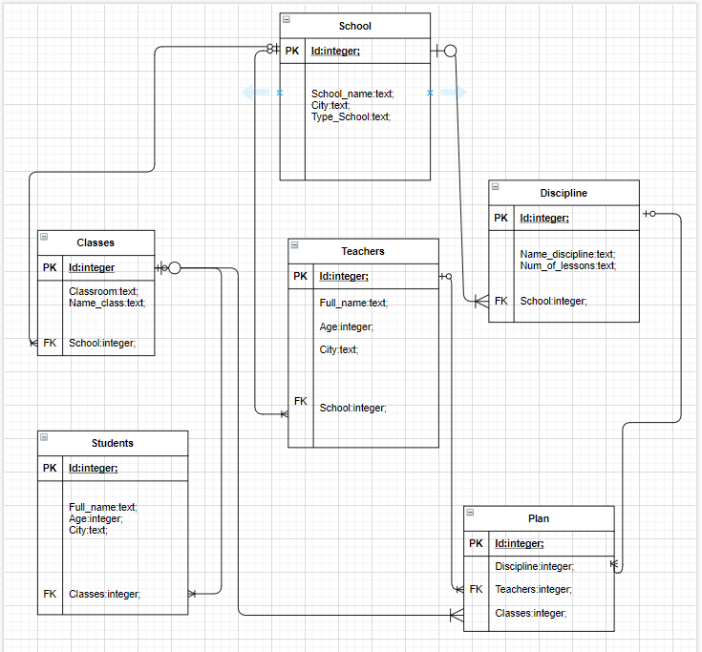
Рисунок 1 – Логічна модель учбової предметної області
«Магазин цифрової дистрибуції»

Структура програми та її опис

Програма складається з 5 головних класів та одного пакету(моделі): Model, ApplicationContext, Config, Database, Program, View.

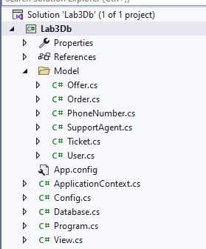
Рисунок 2 – Структура класів та модулів.

Клас View - створений для взаємодії с користувачем, ввід , вивід інформації.
Menu - додатковий метод який полегшує логіку.
ShowMenu - метод, який відображає меню для взаємодії з користувачем.
MainMenu - метод, який обробляє ввід користувача і в залежності від нього робить дії.

Клас Program - точка входу.
Методи:
Main - з цього методу стартує програма і проходить читання.

Клас Database - містить поточний стан таблиць та взаємодію з ними.
Властивості:
Config - містить поточну конфігурацію.
Offers - містить таблицю Offers.
Orders - містить таблицю Orders.
PhoneNumbers - містить таблицю PhoneNumbers .
SupportAgents - містить таблицю SupportAgents .
Tickets - містить таблицю Tickets .
Users - містить таблицю Users .

Конструктори:
Database - ініціалізує властивості.
Методи:
Fetch - синхронізує вміст властивостей з базой даних.
RemoveOffer - видаляє рядок з таблиці Offer за ключем.
RemoveOrder - видаляє рядок з таблиці Order за ключем.
RemovePhoneNumber - видаляє рядок з таблиці PhoneNumber за ключем.
RemoveSupportAgent - видаляє рядок з таблиці SupportAgent за ключем.
RemoveTicket - видаляє рядок з таблиці Ticket за ключем.
RemoveUser - видаляє рядок з таблиці User за ключем.
AddOffer - додає рядок у таблицю Offer.
AddOrder - додає рядок у таблицю Order.
AddPhoneNumber - додає рядок у таблицю PhoneNumber.
AddSupportAgent - додає рядок у таблицю SupportAgent.
AddTicket - додає рядок у таблицю Ticket.
AddUser - додає рядок у таблицю User.

Клас Config - містить дані для підключення до бази даних.
Поля:
config - містить місце перебування файла конфігурації.
Властивості:
Host - адреса підключення до бази даних.
User - і’мя підлючення.
Dbname - і’мя бази даних до якої треба підключитися.
Password - пароль для автентифікації.
Port - порт для підключення до бази даних.
Методи:
Read - метод для читання конфігу.

Клас ApplicationContext - ORM, яка встановлює з’єднання з БД.
Поля:
host - адреса БД.
port - порт підключення до БД.
dbname - ім’я БД.
username - ім’я користувача БД.
password - пароль користувача БД.
Властивості:
Offers - містить таблицю Offers.
Orders - містить таблицю Orders.
PhoneNumbers - містить таблицю PhoneNumbers .
SupportAgents - містить таблицю SupportAgents .
Tickets - містить таблицю Tickets .
Users - містить таблицю Users .
Конструктори:
ApplicationContext - приймає дані підключення до БД.
Методи:
OnConfiguring - перевизначає метод для конфігурації підключення БД.

Пакет Model - містить у собі класи для моделювання таблиць баз даних.
Класи:
Offer - клас, який моделює рядок пропозиції.
Order - клас, який моделює рядок замовлення.
Phone_number - клас, який моделює рядок номер телефону.
Support_agent - клас, який моделює рядок агента підримки.
Ticket - клас, який моделює рядок звернення.
User - клас, який моделює рядок користувач.

Схема меню програмного додатку

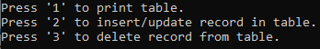

Рисунок 3 - Схема меню програми.

- Перший елемент меню відповідає за друкування таблиці бази даних.

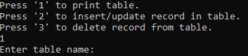

Потрібно надати назву таблиці, яку хочемо відобразити.

- Другий елемент меню відповідає за додавання або редагування, якщо елемет з таким ключем вже існує у таблиці.

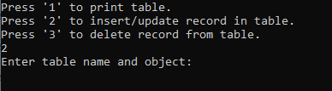

Потрібно надати назву таблиці та аргументи, які будуть сконвертовані до об’єкту певного типу рядка таблиці.

- Третій елемент меню відповідає за видалення рядка.
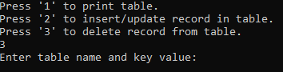

Потрібно надати назву таблиці та аргументи (ключ та його значення).

Результати роботи програми
- Приклад виводу інформації з бази даних.
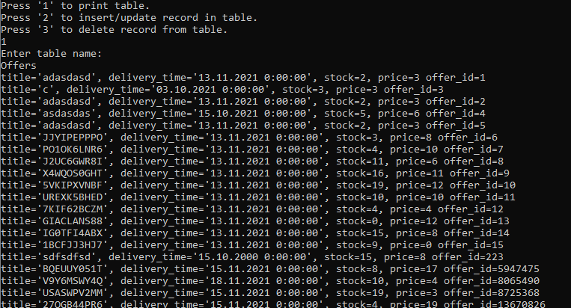
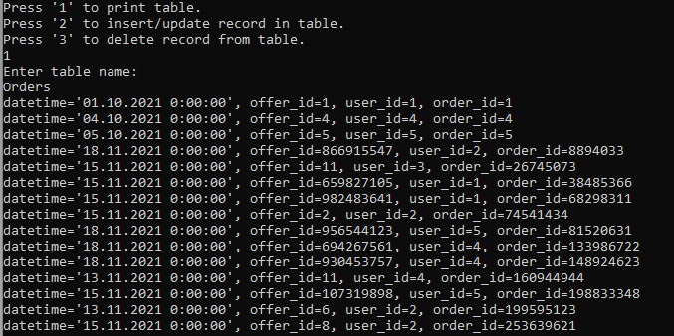
Результати вдалого читання та друку інформації.
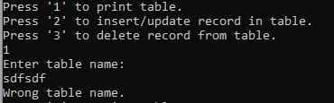
Результати невдалого читання та друку інформації(невірна назва таблиці).
- Приклад імпорту рядка у базу даних.
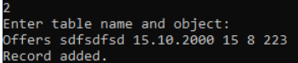
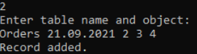
Результати вдалого імпорту рядка.

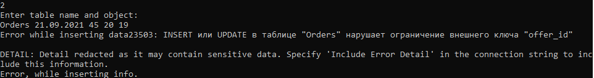
Результат невдалого імпорту рядка(порушення ключа, у запису з таким ключем у іншійтаблиці не існувало).

- Приклад видалення рядка з бази даних.
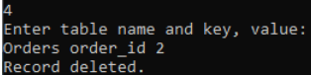
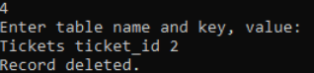
Результати вдалого видалення рядка.
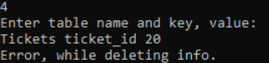
Результати невдалого видалення рядка(не існує рядка з даним значенням ключа).

Код програми
View.cs
using System;

namespace Lab3Db
{
public class View
{
public static void Menu()
{
while (true)
{
ShowMenu();
MainMenu();
}
}
public static void ShowMenu()
{
Console.WriteLine("Press '1' to print table.");
Console.WriteLine("Press '2' to insert/update record in table.");
Console.WriteLine("Press '3' to delete record from table.");
}

public static void MainMenu()
{
Database.Fetch();

try
{
switch ((char)Console.ReadKey().Key)
{
case '1':
{
Console.WriteLine("\nEnter table name:");
string table = Console.ReadLine();

switch (table)
{
case "Offers":
Database.Offers.ForEach(x => Console.WriteLine($"title=\'{x.Title}\', delivery_time=\'{x.DeliveryTime}\', stock={x.Stock}, price={x.Price} offer_id={x.OfferId}"));
break;
case "Orders":
Database.Orders.ForEach(x => Console.WriteLine($"datetime=\'{x.Date}\', offer_id={x.OfferId}, user_id={x.UserId}, order_id={x.OrderId}"));
break;
case "Phone_numbers":
Database.PhoneNumbers.ForEach(x => Console.WriteLine($"country=\'{x.Country}\', user_id={x.UserId}, phone_id={x.PhoneId}"));
break;
case "Support_agents":
Database.SupportAgents.ForEach(x => Console.WriteLine($"username={x.Username}, name={x.Name}, surname={x.Surname}, support_agent_id={x.SupportAgentId}"));
break;
case "Tickets":
Database.Tickets.ForEach(x => Console.WriteLine($"title={x.Title}, category={x.Category}, main_part={x.MainPart}, user_id={x.UserId}, support_agent_id={x.SupportAgentId}, ticket_id={x.TicketId}"));
break;
case "Users":
Database.Users.ForEach(x => Console.WriteLine($"username={x.Username}, name={x.Name}, surname={x.Surname}, country={x.Country}, prefered_language={x.PreferedLanguage}, email={x.Email}, user_id={x.UserId}"));
break;
default:
Console.WriteLine("Wrong table name.");
return;
}
}
break;
case '2':
{
Console.WriteLine("\nEnter table name and object:");
string[] table = Console.ReadLine().Split(' ');

switch (table[0])
{
case "Offers":
Database.AddOffer(new Model.Offer(table[1], Convert.ToDateTime(table[2]), Convert.ToInt32(table[3]), Convert.ToInt32(table[4]), Convert.ToInt32(table[5])));
break;
case "Orders":
Database.AddOrder(new Model.Order(Convert.ToDateTime(table[1]), Convert.ToInt32(table[2]), Convert.ToInt32(table[3]), Convert.ToInt32(table[4])));
break;
case "Phone_numbers":
Database.AddPhoneNumber(new Model.PhoneNumber(Convert.ToInt32(table[1]), table[2], Convert.ToInt32(table[3])));
break;
case "Support_agents":
Database.AddSupportAgent(new Model.SupportAgent(Convert.ToInt32(table[1]), table[2], table[3], table[4]));
break;
case "Tickets":
Database.AddTicket(new Model.Ticket(Convert.ToInt32(table[1]), table[2], table[3], table[4], Convert.ToInt32(table[5]), Convert.ToInt32(table[6])));
break;
case "Users":
Database.AddUser(new Model.User(Convert.ToInt32(table[1]), table[2], table[3], table[4], table[5], table[6], table[7]));
break;
default:
Console.WriteLine("Wrong table name.");
return;
}

Console.WriteLine("Element added/updated.");
}
break;
case '3':
{
Console.WriteLine("\nEnter table name and key value:");
string[] table = Console.ReadLine().Split(' ');

switch (table[0])
{
case "Offers":
Database.RemoveOffer(Convert.ToInt32(table[1]));
break;
case "Orders":
Database.RemoveOrder(Convert.ToInt32(table[1]));
break;
case "Phone_numbers":
Database.RemovePhoneNumber(Convert.ToInt32(table[1]));
break;
case "Support_agents":
Database.RemoveSupportAgent(Convert.ToInt32(table[1]));
break;
case "Tickets":
Database.RemoveTicket(Convert.ToInt32(table[1]));
break;
case "Users":
Database.RemoveUser(Convert.ToInt32(table[1]));
break;
default:
Console.WriteLine("Wrong table name.");
return;
}

Console.WriteLine("Element deleted.");
}
break;
default:
Console.WriteLine("Wrong symbol was entered , pls enter 1 - 3.");
break;
}
}
catch (Exception e)
{
Console.WriteLine("Error! " + e.Message);
return;
}
}

}
}

Program.cs

using System;

namespace Lab3Db
{
internal class Program
{
static void Main()
{
if ((Database.Config = Config.Read()) is null)
{
Console.WriteLine("Error, while reading db config.");
Console.ReadKey();
return;
}

View.Menu();

Console.ReadKey();
}
}
}

Database.cs

using Lab3Db.Model;
using System.Collections.Generic;
using System.Linq;

namespace Lab3Db
{
public static class Database
{
public static Config Config { get; set; }
public static List<Offer> Offers { get; private set; }
public static List<Order> Orders { get; private set; }
public static List<PhoneNumber> PhoneNumbers { get; private set; }
public static List<SupportAgent> SupportAgents { get; private set; }
public static List<Ticket> Tickets { get; private set; }
public static List<User> Users { get; private set; }

static Database()
{
Offers = new List<Offer>();
Orders = new List<Order>();
PhoneNumbers = new List<PhoneNumber>();
SupportAgents = new List<SupportAgent>();
Tickets = new List<Ticket>();
Users = new List<User>();
}

public static void Fetch()
{
using (ApplicationContext db = new ApplicationContext(Config.Host, Config.Port, Config.DBname, Config.User, Config.Password))
{
Offers = db.Offers.ToList();
Orders = db.Orders.ToList();
PhoneNumbers = db.PhoneNumbers.ToList();
SupportAgents = db.SupportAgents.ToList();
Tickets = db.Tickets.ToList();
Users = db.Users.ToList();

db.SaveChanges();
}
}

public static void RemoveOffer(int offerid)
{
using (ApplicationContext db = new ApplicationContext(Config.Host, Config.Port, Config.DBname, Config.User, Config.Password))
{
db.Offers.Remove(db.Offers.Find(offerid));

db.SaveChanges();
}
}

public static void RemoveOrder(int orderid)
{
using (ApplicationContext db = new ApplicationContext(Config.Host, Config.Port, Config.DBname, Config.User, Config.Password))
{
db.Orders.Remove(db.Orders.Find(orderid));

db.SaveChanges();
}
}

public static void RemovePhoneNumber(int phoneNumberid)
{
using (ApplicationContext db = new ApplicationContext(Config.Host, Config.Port, Config.DBname, Config.User, Config.Password))
{
db.PhoneNumbers.Remove(db.PhoneNumbers.Find(phoneNumberid));

db.SaveChanges();
}
}

public static void RemoveSupportAgent(int supportAgentid)
{
using (ApplicationContext db = new ApplicationContext(Config.Host, Config.Port, Config.DBname, Config.User, Config.Password))
{
db.SupportAgents.Remove(db.SupportAgents.Find(supportAgentid));

db.SaveChanges();
}
}

public static void RemoveTicket(int ticketid)
{
using (ApplicationContext db = new ApplicationContext(Config.Host, Config.Port, Config.DBname, Config.User, Config.Password))
{
db.Tickets.Remove(db.Tickets.Find(ticketid));

db.SaveChanges();
}
}

public static void RemoveUser(int userid)
{
using (ApplicationContext db = new ApplicationContext(Config.Host, Config.Port, Config.DBname, Config.User, Config.Password))
{
db.Users.Remove(db.Users.Find(userid));

db.SaveChanges();
}
}

public static void AddOffer(Offer offer)
{
using (ApplicationContext db = new ApplicationContext(Config.Host, Config.Port, Config.DBname, Config.User, Config.Password))
{
db.Offers.Add(offer);

db.SaveChanges();
}
}

public static void AddOrder(Order order)
{
using (ApplicationContext db = new ApplicationContext(Config.Host, Config.Port, Config.DBname, Config.User, Config.Password))
{
db.Orders.Add(order);

db.SaveChanges();
}
}

public static void AddPhoneNumber(PhoneNumber phoneNumber)
{
using (ApplicationContext db = new ApplicationContext(Config.Host, Config.Port, Config.DBname, Config.User, Config.Password))
{
db.PhoneNumbers.Add(phoneNumber);

db.SaveChanges();
}
}

public static void AddSupportAgent(SupportAgent supportAgent)
{
using (ApplicationContext db = new ApplicationContext(Config.Host, Config.Port, Config.DBname, Config.User, Config.Password))
{
db.SupportAgents.Add(supportAgent);

db.SaveChanges();
}
}

public static void AddTicket(Ticket ticket)
{
using (ApplicationContext db = new ApplicationContext(Config.Host, Config.Port, Config.DBname, Config.User, Config.Password))
{
db.Tickets.Add(ticket);

db.SaveChanges();
}
}

public static void AddUser(User user)
{
using (ApplicationContext db = new ApplicationContext(Config.Host, Config.Port, Config.DBname, Config.User, Config.Password))
{
db.Users.Add(user);

db.SaveChanges();
}
}
}
}

Config.cs

using Newtonsoft.Json;
using System;
using System.IO;

namespace Lab3Db
{
public class Config
{
public static string ConfigPath { get; } = AppDomain.CurrentDomain.BaseDirectory;

[JsonRequired]
public string Host { get; private set; }
[JsonRequired]
public string User { get; private set; }
[JsonRequired]
public string DBname { get; private set; }
[JsonRequired]
public string Password { get; private set; }
[JsonRequired]
public int Port { get; private set; }

public static Config Read()
{
Config cfg = null;
if (!File.Exists(ConfigPath + "config.json"))
{
Console.WriteLine("Config dont exist.");
return cfg;
}

string str = File.ReadAllText(ConfigPath + "config.json");
try
{
cfg = JsonConvert.DeserializeObject<Config>(str);
}
catch (Exception e)
{
Console.WriteLine(e.Message);
return cfg;
}
return cfg;
}
}
}

ApplicationContext.cs

using Lab3Db.Model;
using Microsoft.EntityFrameworkCore;

namespace Lab3Db
{
public class ApplicationContext : DbContext
{
string host;
int port;
string dbname;
string username;
string password;

public DbSet<Offer> Offers { get; set; }
public DbSet<Order> Orders { get; set; }
public DbSet<PhoneNumber> PhoneNumbers { get; set; }
public DbSet<SupportAgent> SupportAgents { get; set; }
public DbSet<Ticket> Tickets { get; set; }
public DbSet<User> Users { get; set; }

public ApplicationContext(string host, int port, string dbname, string username, string password)
{
this.host = host;
this.port = port;
this.dbname = dbname;
this.username = username;
this.password = password;
Database.EnsureCreated();
}

protected override void OnConfiguring(DbContextOptionsBuilder optionsBuilder)
{
optionsBuilder.UseNpgsql($"Host={host};Port={port};Database={dbname};Username={username};Password={password}");
}
}
}

Завдання №2
BTree
Для дослідження індексу була створена таблиця, яка має дві колонки: числову і текстову. Вони проіндексовані як BTree. У таблицю було занесено 1000000 записів.
Створення таблиці:
DROP TABLE IF EXISTS "test_btree";
CREATE TABLE "test_btree"(
"id" bigserial PRIMARY KEY, "test_text" varchar(255)
);

Заповнення таблиці:

INSERT INTO "test_btree"("test_text") SELECT substr(characters, (random() *
length(characters) + 1)::integer, 10) FROM
(VALUES('qwertyuiopasdfghjklzxcvbnmQWERTYUIOPASDFGHJKLZXCVBNM')) as
symbols(characters), generate_series(1, 1000000) as q;
Вибір даних без індексу:
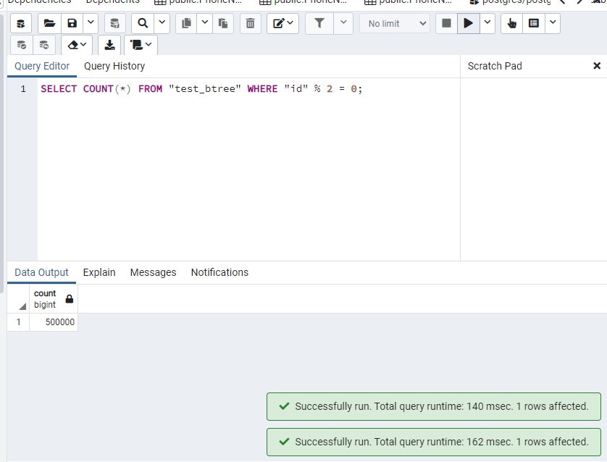
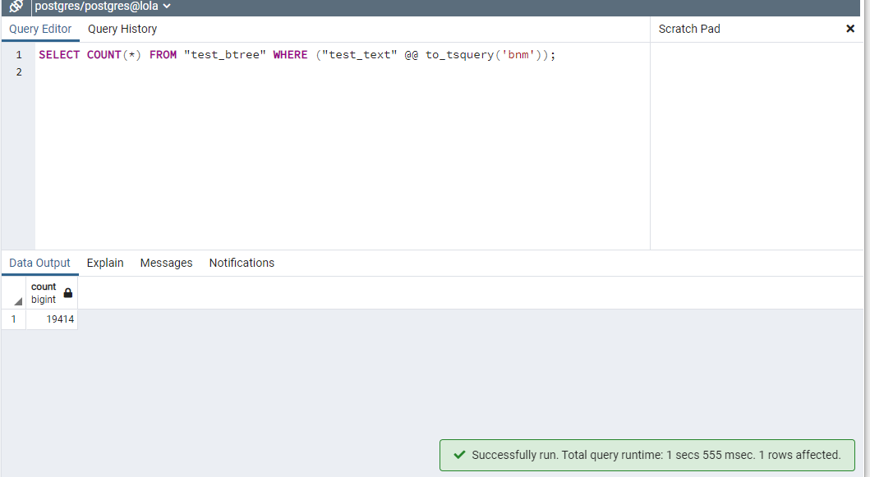
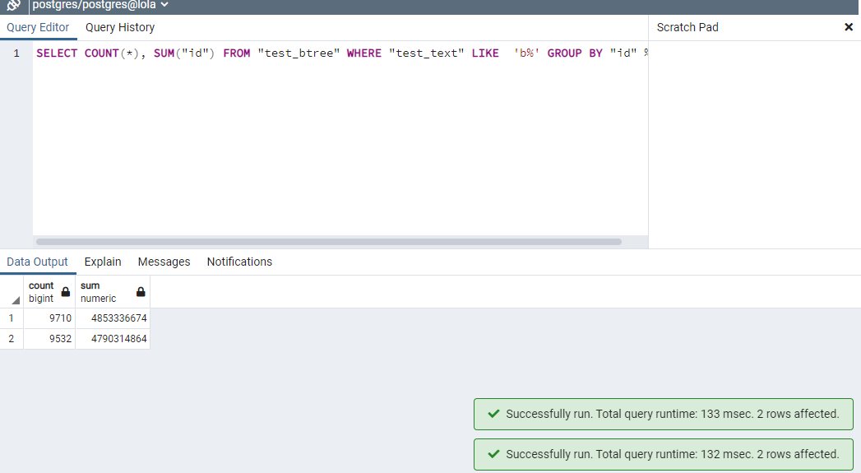
Створюємо індекс:
DROP INDEX IF EXISTS "test_btree_test_text_index";
CREATE INDEX "test_btree_test_text_index" ON "test_btree" USING btree ("test_text");

Вибір даних з створеним індексом:
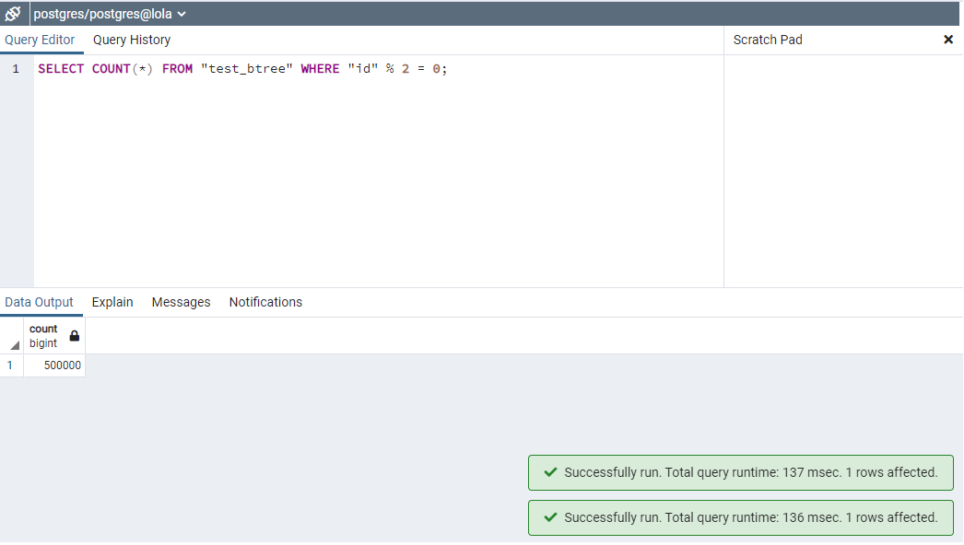

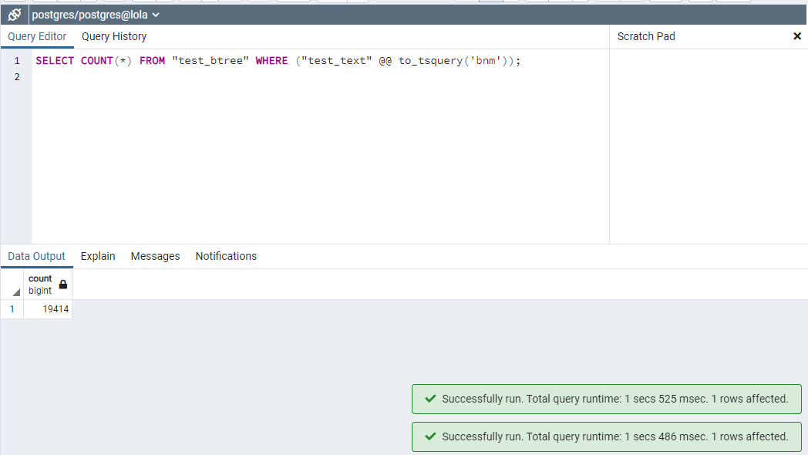

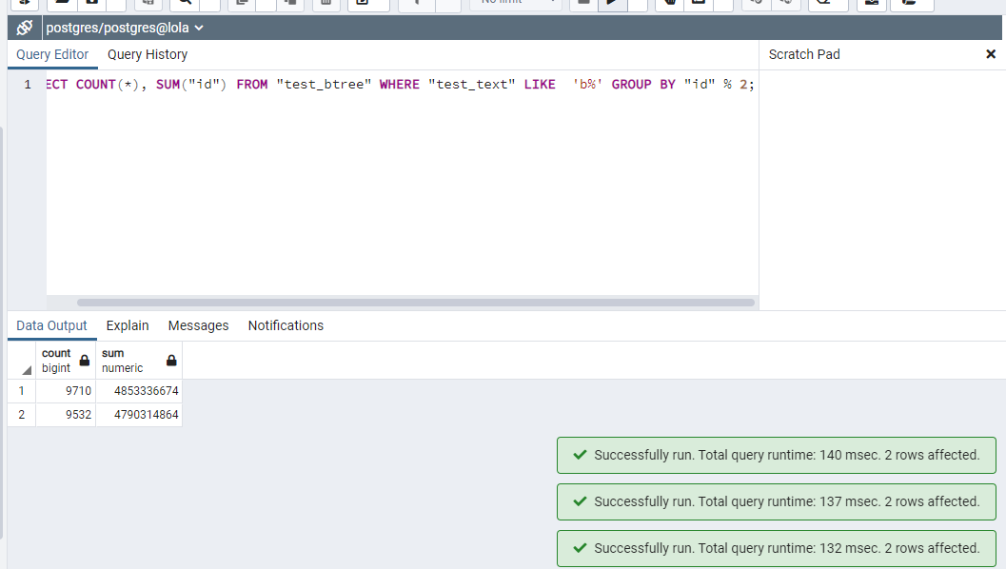
BRIN
Для дослідження індексу була створена таблиця, яка має дві колонки: t_data типу timestamp without time zone (дата та час (без часового поясу)) і t_number типу integer. Колонка t_data проіндексована як BRIN. У таблицю занесено 1000000 записів.
Створення таблиці:
DROP TABLE IF EXISTS "test_brin";
CREATE TABLE "test_brin"(
"id" bigserial PRIMARY KEY, "test_time" timestamp
);

Заповнення таблиці:

INSERT INTO "test_brin"("test_time")
SELECT

FROM
(timestamp '2021-01-01' + random() * (timestamp '2020-01-01' - timestamp '2022-01-01'))

(VALUES('qwertyuiopasdfghjklzxcvbnmQWERTYUIOPASDFGHJKLZXCVBNM')) as symbols(characters),

generate_series(1, 1000000) as q;

Вибір даних без індексу:
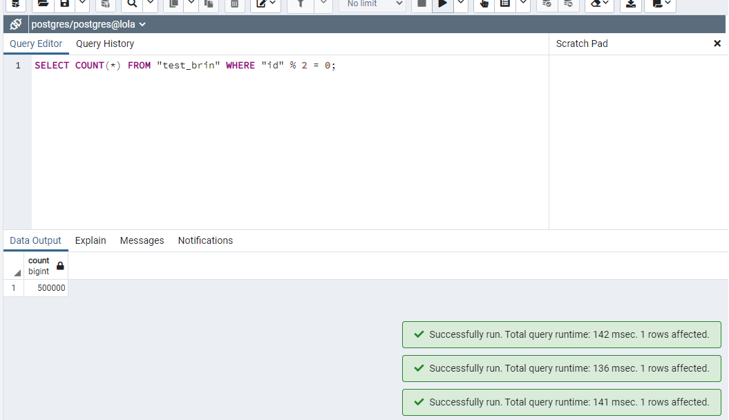

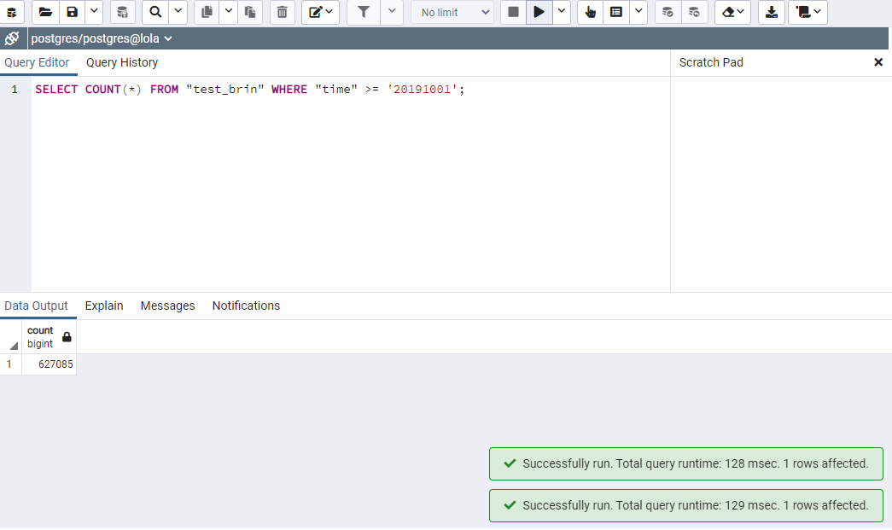
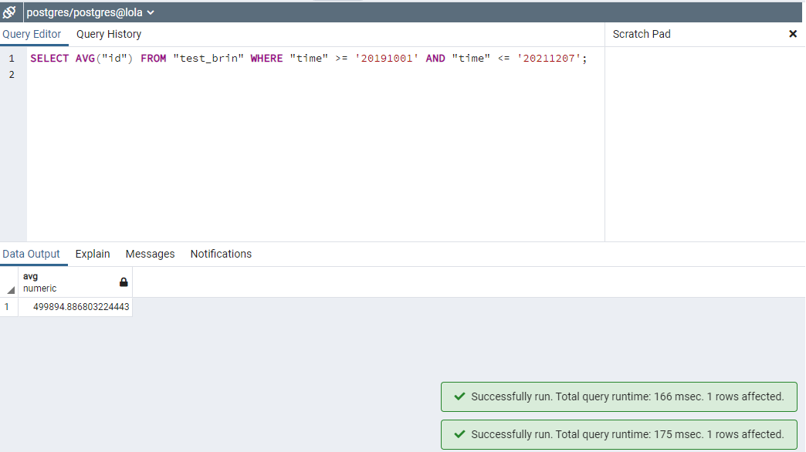

Створюємо індекс:
DROP INDEX IF EXISTS "test_brin_time_index";
CREATE INDEX "test_brin_time_index" ON "test_brin" USING brin("time")
Вибір даних з створеним індексом:
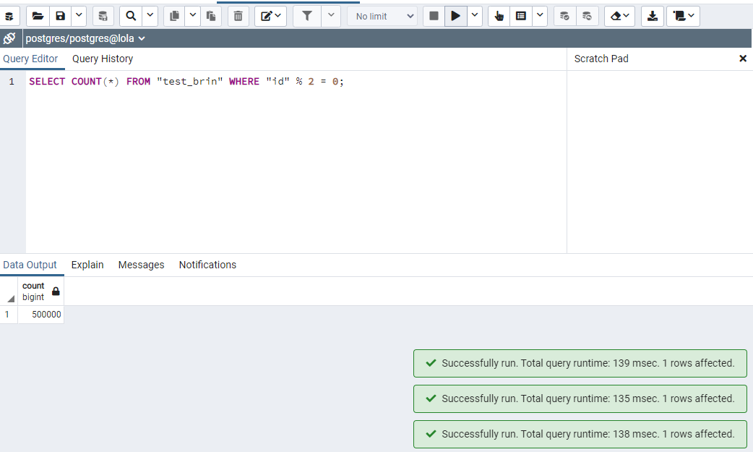

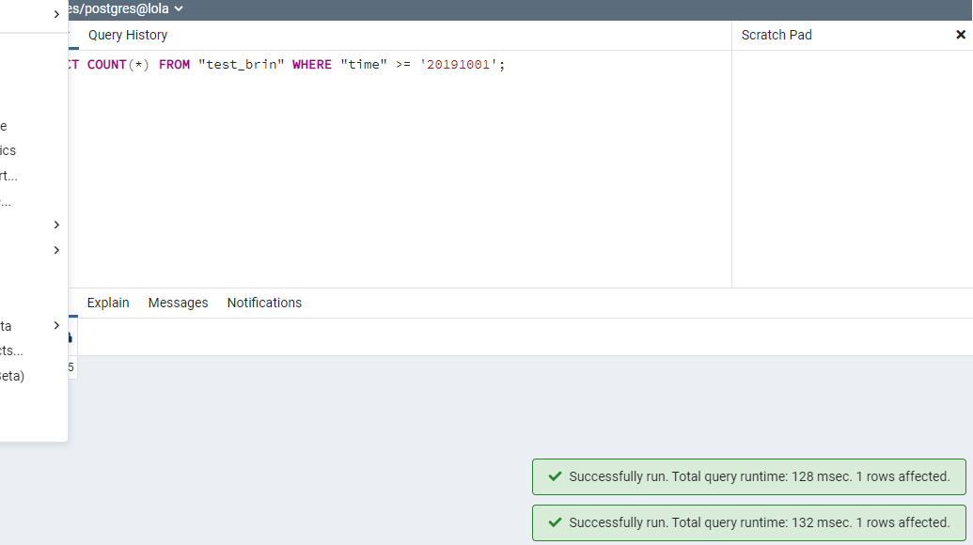

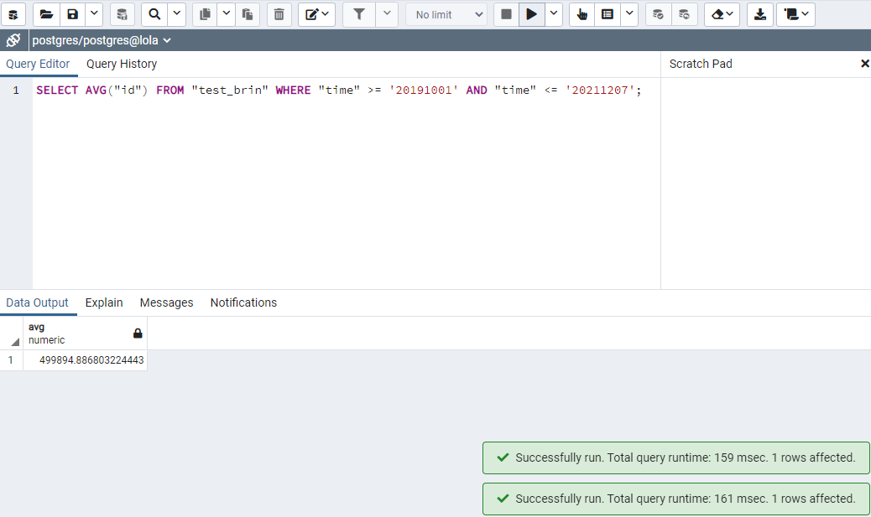

Завдання №3

Розробити тригер бази даних PostgreSQL.
Умова для тригера – before update, delete.

Таблиці:
DROP TABLE IF EXISTS "reader";
CREATE TABLE "reader"(
"readerID" bigserial PRIMARY KEY, "readerName" varchar(255)
);

DROP TABLE IF EXISTS "readerLog";
CREATE TABLE "readerLog"(
"id" bigserial PRIMARY KEY, "readerLogID" bigint, "readerLogName" varchar(255)
);

Тригер:
CREATE OR REPLACE FUNCTION update_delete_func() RETURNS TRIGGER as $$

DECLARE

CURSOR_LOG CURSOR FOR SELECT * FROM "readerLog";
row_Log "readerLog"%ROWTYPE;

begin

IF old."readerID" % 2 = 0 THEN
INSERT INTO "readerLog"("readerLogID", "readerLogName") VALUES (old."readerID",

old."readerName");
UPDATE "readerLog" SET "readerLogName" = trim(BOTH 'x' FROM "readerLogName");
RETURN NEW;

ELSE

RAISE NOTICE 'readerID is odd';
FOR row_log IN cursor_log LOOP
UPDATE "readerLog" SET "readerLogName" = 'x' || row_Log."readerLogName" || 'x' WHERE "id" = row_log."id";
END LOOP;
RETURN NEW;
END IF;
END;

$$ language plpgsql;

Ініціалізація тригера:
create trigger test_trigger before update or delete on reader for each row
execute procedure update_delete_func();

Принцип тригера:
Спрацьовує коли проходить оновлення чи видалення рядка з парним номером і заноситься у таблицю Logs.

Ініцалізуємо таблицю:

INSERT INTO "reader"("readerName")
VALUES ('value1'), ('value2'), ('value3'), ('value4'), ('value5');

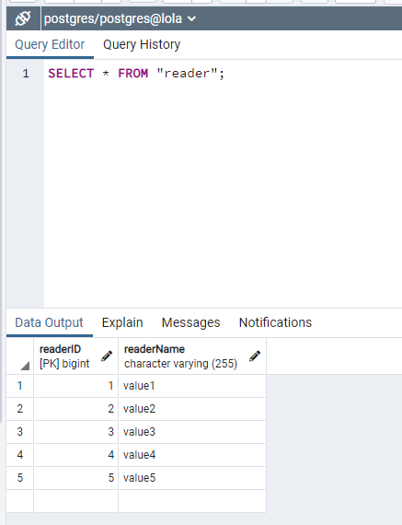

Робимо запит:
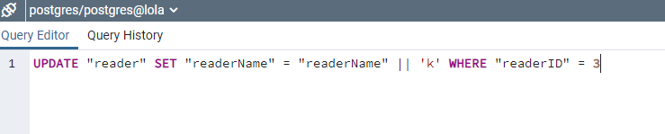

Після виконання запиту, бачимо, що у рядок за номером 3 було додано “k” та не був доданий рядок у logs.
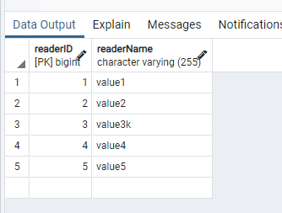
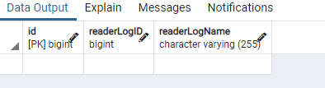

Виконуємо такий же запит для 4 рядка:
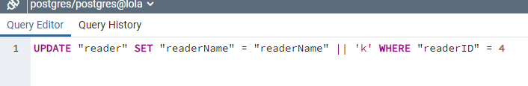
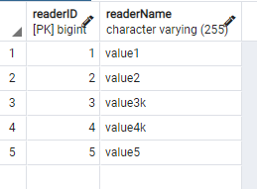
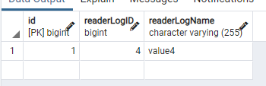

Як бачимо, тригер спрацював і зробив запис до Logs.

Робиму запит на видалення за номером рядка 4:
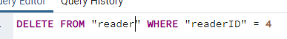
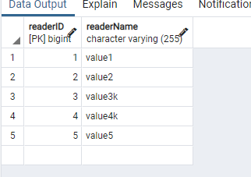
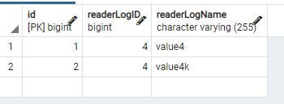

Тригер спрацював на видалення також.

